МИНИСТЕРСТВО НАУКИ И ВЫСШЕГО ОБРАЗОВАНИЯ РОССИЙСКОЙ ФЕДЕРАЦИИ

ФЕДЕРАЛЬНОЕ ГОСУДАРСТВЕННОЕ БЮДЖЕТНОЕ ОБРАЗОВАТЕЛЬНОЕ УЧРЕЖДЕНИЕ ВЫСШЕГО ОБРАЗОВАНИЯ

КЕМЕРОВСКИЙ ГОСУДАРСТВЕННЫЙ УНИВЕРСИТЕТ

Институт цифры

ОТЧЕТ

О ВЫПОЛНЕНИИ ЛАБОРАТОРНОЙ РАБОТЫ

«Создание диаграммы декомпозиции»

Студента 3 курса, группы ПИз-241

Разина Ильи Владимировича

Направление 09.03.03 – «Прикладная информатика в экономике»

Руководитель:
Старший преподаватель
В. В. Илькевич

Работа защищена
«____________________»
“____” _____________2026 г.

Кемерово 2026

ЦЕЛЬ РАБОТЫ
Получить навык декомпозиции контекстной работы в нотации IDEF0 и построения диаграммы А0 в BPwin.

ЗАДАНИЕ
Декомпозировать работу Деятельность компании на три работы. Связать с ними граничные стрелки контекстной диаграммы, переименовать ветвь управления сборки и ветвь механизма продаж. Построить внутренние стрелки, стрелку обратной связи “Результаты сборки и тестирования” и выход “Маркетинговые материалы”, разрешив его как граничную стрелку.
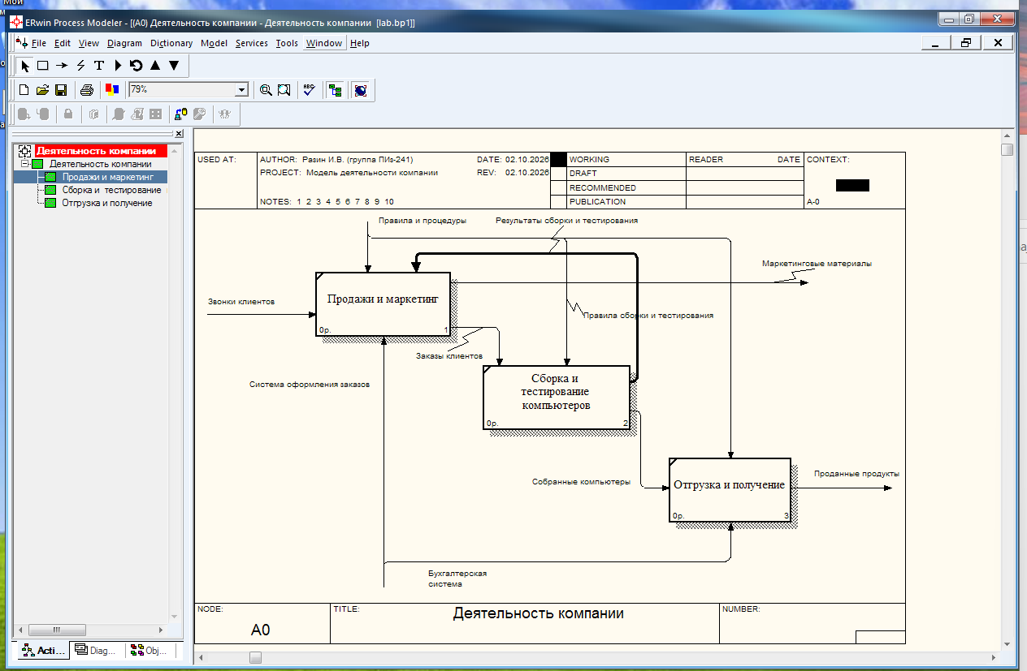

ЗАКЛЮЧЕНИЕ
Построена диаграмма декомпозиции А0. Деятельность компании разделена на работы “Продажи и маркетинг”, “Сборка и тестирование компьютеров” и “Отгрузка и получение”. Граничные стрелки верхнего уровня связаны с работами: ветвь управления сборки “Правила сборки и тестирования”, ветвь механизма продаж “Система оформления заказов”. Между работами проведены внутренние стрелки и обратная связь по управлению “Результаты сборки и тестирования”. Выход “Маркетинговые материалы” разрешён как граничная стрелка и выведен на контекстную диаграмму.

СПИСОК ЛИТЕРАТУРЫ

Бияков, О. А. Графические нотации в стандарте IDEF0 / О. А. Бияков, Н. Ю. Коломарова. // Кемерово. 2003.
- Бияков, О. А. Моделирование бизнес-процессов в стандарте IDEF0 / О. А. Бияков, Н. Ю. Коломарова. // Кемерово. 2003.

